2019年度・2020年度 事 業 計 画
一般社団法人 日本インクルージョン協会

事業テーマ | 社会課題“ひきこもりからの脱出”  「孤独解消技術を活かしたサポートと企業雇用における生産性向上の両立を探求」
事業期間 | 2019年7月1日～202１年3月31日
代表理事  氏名 | （フリガナ） | イタカ コウシ
 |  | 位 髙 光 司
事務所  住所 | 〒602-8144  京都市上京区丸太町通黒門東入ル藁屋町536‐1 元待賢小学校3階
 | （フリガナ） カワナミ ヨシアキ
事務局長 | 河 波 義 明
メール | gaiamoon1952@yahoo.ne.jp |  | 携帯 | 090-5136-8529
社会課題・目的 | （１）解決しようとする社会課題の概略  内閣府の統計発表によると15歳から39歳までの若者のひきこもりが54万人（平成2８年度）2019年度に発表された40歳から65歳までが61万人と推計されています。  当事者による深刻かつ悲惨な事件も発生し、対策が急務となっております。  「8050問題」への対応は保護者の高齢化により、家庭のチカラだけでは限界があり、行政や民間との連携で、どのようにすれば精神的にも経済的にも〈自立の道〉へ導くことができるのか発想の転換が問われています。  （２）SDGｓ達成のビジョン（目指すべき姿）  『誰一人取り残さない』を指針とする「国連の持続可能な開発目標（SDGｓ）」を 探求し、ひきこもりの人々の孤独を解消する技術の活用を目指しています。  2025年開催の「大阪関西万国博覧会」のテーマは「いのち輝く未来社会のデザイン」です。障害者や引きこもりの人々が『光』を世に光を放つ絶好の機会であります。  デジタル技術の活用でコミュニケーションを促進し、また、障害者やひきこもりの人々と共に街頭で社会啓蒙活動を行い、活動できることを目標にしています。  （３）目標達成に向けた私たちの取り組みの経緯について  一般社団法人 日本インクルージョン協会設立までには６年間の準備がありました。  龍谷大学Café樹林で活動していた学生達が立ち上がり、障害者やひきこもりの若者の潜在的な可能性引き出すために卒業したメンバーが靴磨きの店を開店しました。  さらに経済界や京都市元幹部職員、龍谷大学教授、福祉関係者などが参画しました。  〈利他の心の大切さ〉あるいは〈言葉〉〈ふれ合い〉の大切さを体感し、良き社会的プラットフォームとなることを目指しています。  （４）京都府、京都市における引きこもり状況  京都府や京都市において推計10,000人以上の若者が引きこもり状態と予測されております。全ての引きこもりの人々はこの2倍以上と考えられます。  社会課題・目的  保護者が高齢化に伴う中で、より深刻さが増しており、私たちは《ひきこもりの若者10％ 脱出》を目標に、当面１％100人の啓蒙研修教育を企画したいと考えております。  また、障害者雇用におけるA型就労支援者が不足する中で、B型就労継続支援者のレベルアップと企業就労に取り組みます。  （５）ひきこもりの人々との〈つながり〉を如何につくるか？  ひきこもりの当事者とは段階的な〈つながり〉をつくる必要があると考えています。  先ずは「Webコミュニケーション技術」と「アート作品の対話型鑑賞講座」の相乗効果によりひきこもりの人々との〔時間的共有〕を創りたいと考えます。  Webコミュニケーション技術は、遠隔操作できる〈分身ロボット〉と当事者の端末がWeb回線で結ばれてコミュニケーションを図ります。  次に〔空間的共有〕は、人と人が直接にふれ合う喜びを体感するために様々なワークショップを企画し開催します。

方法 | リサーチ活動により問題点を抽出 | ［リサーチ チームの結成］2019年11月～2020年10月  ＊ 知的及び精神障害者雇用による職場の改善と生産性向上の両立を探求。  ＊ ひきこもりの人々とのつながりと社会貢献意識養成を探求。  ＊ ひきこもりから脱出するためのサポート技術を探求。  ＊ ひきこもりの人々の就労に向けての実践研修の場づくりを探求。  ＊ ひきこもりの人々の就労のための仕事を企業間の協力によって創り  出す。  ＊ ひきこもりの人々が世界の貧困層などに耳目を傾ける仕組みを創る。
 | 資金 | 総額 | （千円） | うち初年度 | （千円）
（２）研究開発費の主な使途と金額（千円）
主な業務項目別に概算金額を記載してください。

効果と 継続 | （１）私達の活動の対象者（受益者）  「Change from Taker to Ｇiver」というスローガンのもとに障害者やひきこもりの人々の《いのち》が輝き、‟与えられる存在から与え、分かち合う存在へ”脱皮することを目標にサポート活動を致します。
（２）プロジェクト終了後の継続性
京都市教育委員会より提供されている元待賢小学校を拠点に企業の障害者雇用や企業のメンタルヘルス対策をサポートする中で財源を確保し、活動を継続させる計画です。
協力組織 | 京都経営者協会  京都CSR推進協議会  全国精神保健職親会（旧称：全国精神障害者就労支援事業所連合会）  京都市ユースサービス協会  株式会社PHP研究所 株式会社オリィ研究所

研究開発プロジェクトの基となる技術シーズ（１）
技術シーズの名称  （概要、課題名） | Webネットワーク技術の活用（遠隔操作による分身ロボットOriHime）
研究  実施者 | 吉藤 健太朗 | 研究者  番号
所属  役職 | 株式会社オリィ研究所  代表取締役所長 | 研究  分野 | ロボット コミュニケーション
提供を受けた
公的資金名
報告書、  URLなど | https://orylab.com/
知的財産権の有無
使用  許諾権 | 2019年4月20日 インテックス大阪の福祉展会場において、「引きこもり問題」の解決の為に我々が分身ロボットOriHimeを活用することは、オリィ研究所あるいは吉藤健太朗所長には了解を得ています。
参考  文献 | 書籍 「サイボーグ時代」(きずな出版)  「孤独は消せる」（サンマーク出版）
研究代表者  (協働実施者)  との関係 | 2019年に行われたインテックス大阪での福祉展で技術についての説明を受ける。
技術シーズの概要 | 分身コミュニケーション ロボット OriHime  「オリィ研究所は、孤独化の要因となる「移動」「対話」「役割」などの課題をテクノロジーで解決し、これからの時代の新たな「社会参加」を目指しています。  「自分が誰からも必要とされていないと感じ、辛さや苦しさに苛まれる状況」  これがオリィ研究所における孤独の定義です。  私たちは普段、移動（＝外に出かける）、対話（＝意思疎通を行う）、役割（＝仕事をする）などを行うことで社会に参加しています。  しかし、何らかの理由でそれらが不可能になると、社会へのアクセス自体が閉ざされ、自分に無力さを感じ、人を避けるようになるという悪循環に陥ってしまいます。この社会への帰属感の喪失こそが孤独の原因だと私たちは考えます。  コミュニケーションテクノロジーの開発  従来、孤独の問題は「本人の努力」や「周囲の支援」以外に解決の方法がありませんでした。しかし、その根本原因である「移動」「対話」「役割」などの課題を克服するためには、個人の力だけでなく、テクノロジーの力が不可欠です。そこで私たちは、人々のより良い社会参加を支援するテクノロジー、つまりコミュニケーションテクノロジーを開発し、社会実装する取り組みを推進しています。  孤独を解消し、社会の可能性を拡張する  ・遠隔操作でありながら、「その場にいる」感覚を共有できる分身ロボット『OriHime』  ・難病や身体障害があっても、目の動きだけで意思伝達を行える『OriHime eye』  ・テレワークにおける身体的社会参加を可能にする分身ロボット『OriHime-D』  コミュニケーションテクノロジーによって新たな形の社会参加を実現し、人々の孤独を解消すると共に、社会そのものの可能性を拡張していくこと。それがオリィ研究所のミッションです。（株式会社オリィ研究所 HPより抜粋）
研究開発プロジェクトの基となる技術シーズ（１）解説
社会課題の解決に向けた技術シーズの概要 | ［時間を共有するつながり］分身コミュニケーション ロボットの活用  ひきこもりの解決の第一段階は〔時間を共有するつながり〕を創る必要があります。  「Webコミュニケーション技術のチカラと文化芸術のチカラの相互作用」  ➀ ひきこもり当事者に対するアプローチ  京都府商工労働観光部 人材確保 雇用政策課との連携  京都市子ども若者はぐくみ局 未来部育成推進課との連携  京都市ユースサービス協会と連携  京都市発達障害者支援センターと連携  ②Webインターネット環境のある場所にて、引きこもり当事者が  パソコン、スマホ及びタブレットを使用して遠隔操作をする。  ③ワークショップ会場で複数の参加者がアート作品を囲んで  アート作品を鑑賞し、言語化して自由に発言する。  ＊「対話型鑑賞講座」は〈見る〉〈考える〉〈話す〉〈聴く〉のプロセス  を繰り返しながら、コミュニケーションの楽しさや他人の意見を  聴くことの大切さを体感する。  ＊Wi₋Fiで繋がった分身ロボットに対して、ひきこもり当事者がワーク ショップ会場に参加しているように配慮して自由な雰囲気を創る。  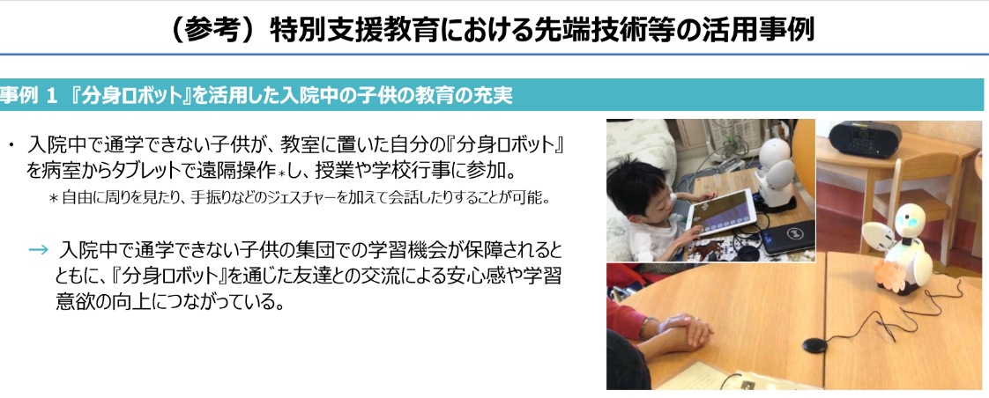  ④引きこもり当事者もリラックスして自由に発言をし、対話を楽しむ。  「初等中等教育における情報教育の推進」2019年1月11日  （文部科学省・経済産業省・総務省の合同レポートより）  ［空間を共有するつながり］…４つのワークショップによるふれ合い  次の段階で［空間を共有するつながり］へと導くためにワークショップを企画する  人と人のふれ合いによって引きこもり状態から就労へと促していきます。  Ａ（靴みがき＆心みがきワークショップ）  靴みがき技術を指導するとともに、心みがきの大切さを分かち合う。  Ｂ（ボードゲーム ワークショップ）  ひきこもりの若者と共に目標を設定し、さまざまに遭遇する危険やリスクを  協力して乗り越え、目標に到達するボードゲーム  Ｃ（偉人の気持ち探求講座）  人生の困難や試練を乗り越えた「偉人」の気持ちを探求する。  Ⅾ（人生原則講座）  人生における〈原則〉の重要性や〈気持ち〉にカギがあることを学ぶ。
研究開発プロジェクトの基となる技術シーズ（２）

技術シーズの名称（概要、課題名） | SPIS（エスピス）の活用（Supporting People Improve Stability）  Webコミュニケーション促進・日報システム
研究  実施者 | 保坂 幸司 | 研究者  番号
所属  役職 | ＮＰＯ法人全国精神保健職親会  専務理事（事務局長） | 研究  分野 | スマホによるWebコミュニケーション
提供を受けた
公的資金名
報告書、  URLなど | https://www.spis.jp/
知的財産権
の有無
使用  許諾権 | 201８年４月より一般社団法人 日本インクルージョン協会の関連会社（株）革靴をはいた猫は京都府商工労働観光部の推薦によりSPISの試験的モデル実施企業として選定された。今後において一般社団法人での活用も認められている。
参考  文献 | 精神・発達障害者の就労をサポートするお役立ちマガジン  「しごとMentor」創刊2号  特集記事 Web日報システム「SPIS（えすぴす）とは？
研究代表者  (協働実施者)  との関係 | 2017年10月より交流を深め、今後の活動において連携していくことを確約する
技術シーズの概要 | Web日報システム「SPIS（えすぴす）システム概要  SPIS（えすぴす）は精神・発達障害を持つ方やメンタル不調の方向けの雇用管理システムです。個人の特性に合わせて評価項目を設定できる日報形式のシステムになっており、  入力データをクラウドで管理しますので関係者間で情報を共有できます。  また、いつでもどこでもパソコンやスマートフォンで簡単にアクセスできる為、当事者がお休みでも職場担当者が出張中でも、環境に依存されることなく利用が可能になっています。  SPISの日報では体調面や精神面の状態を当事者が自己評価して入力します。  評価項目は当事者の特性に合わせて自由に設定可能で、通常は導入時に当事者、職場担当者、外部支援者の3者で相談しながら項目を設定します。  また、評価項目以外にも自由記載のできるコメント欄がありますので、直接の対面で話すことが苦手な人でも日々の出来事や感じたことをその日のうちに伝えることができます。  こうして記録された日報データはクラウド上に蓄積されて、当事者、職場担当者、外部支援者の3者でリアルタイムに共有できます。  また、自己評価点の推移は簡単にグラフ化できますので、体調面、精神面の好不調の波が一目瞭然となり、季節や月、週の流れをふり返ることができます。  さらに当事者が記入した自由記載コメントに職場担当者や外部支援者から返信が来ますので、直接の対面によらずとも当事者への働きかけが随時可能となります。  SPISはこのように当事者が日々記録する日報をベースに職場でのコミュニケーションの活性化を計るツールです。（「しごとMentor」創刊2号より）
研究開発プロジェクトの基となる技術シーズ（２）解説図
社会課題の解決に  向けた技術シーズ  の概要 | SPISと４つのケアについて  ➀ 当事者が「ストレスチェック」等を使って自分自身で行う、【セルフケア】  ② 会社の管理監督者が当事者と行う【ラインケア】  ③ 産業医等の事業所内の専門家が行う【スタッフケア】  ④ 社外の専門機関(臨床心理士等)による、【外部資源ケア】  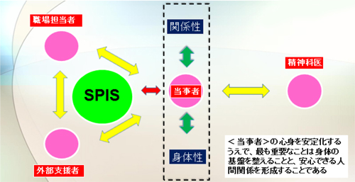  この4つをそれぞれ有機的に重ね合わせる事が難しく課題となっていました。 SPISと組み合わせる事でそれぞれのケアの連携がとてもスムーズに行えるようになります。

研究開発プロジェクトの基となる技術シーズ（３）

技術シーズの名称（概要、課題名） | デジタルサイネージとＡＲ技術を活用した‟ひきこもり脱出作戦”
研究  実施者 |  | 研究者  番号
所属  役職 |  | 研究  分野 | ・自由記入
提供を受けた
公的資金名
報告書、  URLなど | ・URLが無い場合は、掲載された雑誌、特許、本などを明記してください。  ・別途、コピー等の送付をお願いする場合もあります。
知的財産権  の有無 | ・出願番号などを記入してください。
使用  許諾権 | ・技術シーズの所有者や特許権者から、研究開発活動に関する使用許諾を得ているか、まだ得ていない場合はその見込みや進捗状況を記載してください。
参考
文献
研究代表者
(協働実施者)
との関係
技術シーズの概要 | ・技術シーズの概要について記述してください。  ・様式2.2と併せて記入してください。  ＜ポイント＞  ・専門家以外にも分かるように平易な文章で記述してください。  ・必要に応じて、図表を用いても構いません。  ・プロトタイプの試作やフィールドテストの経験があれば記載してください。

